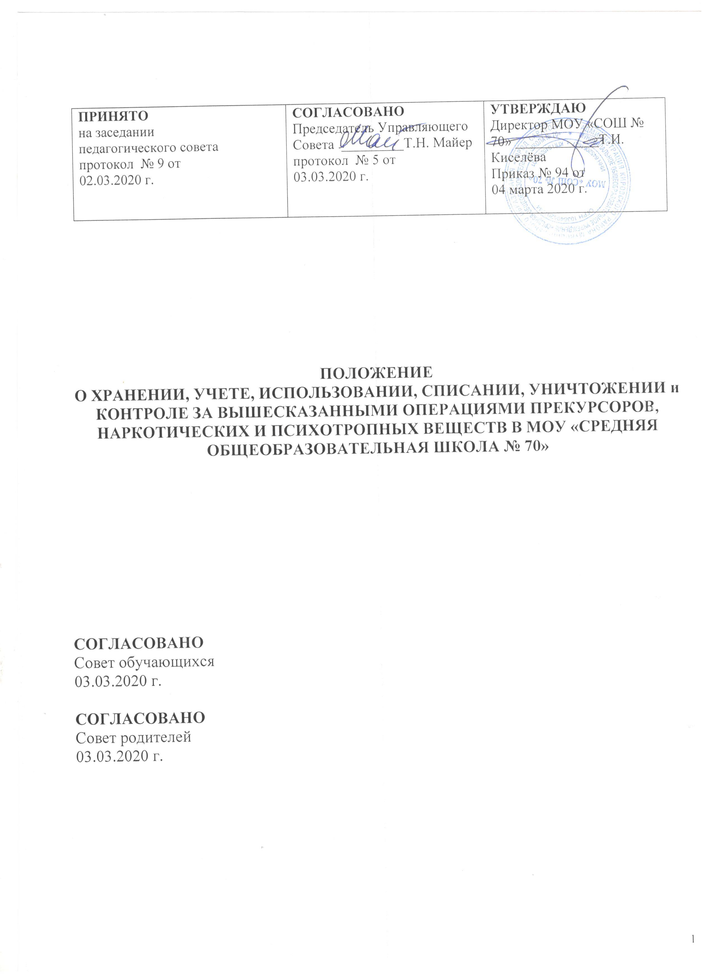

ПРИНЯТО  на заседании  педагогического совета  протокол № 9 от  02.03.2020 г. | СОГЛАСОВАНО  Председатель Управляющего  Совета _________Т.Н. Майер  протокол № 5 от  03.03.2020 г. | УТВЕРЖДАЮ  Директор МОУ «СОШ № 70» ____________Т.И. Киселёва  Приказ № 94 от 04 марта 2020 г.

ПОЛОЖЕНИЕ
О ХРАНЕНИИ, УЧЕТЕ, ИСПОЛЬЗОВАНИИ, СПИСАНИИ, УНИЧТОЖЕНИИ и КОНТРОЛЕ ЗА ВЫШЕСКАЗАННЫМИ ОПЕРАЦИЯМИ ПРЕКУРСОРОВ, НАРКОТИЧЕСКИХ И ПСИХОТРОПНЫХ ВЕЩЕСТВ В МОУ «СРЕДНЯЯ ОБЩЕОБРАЗОВАТЕЛЬНАЯ ШКОЛА № 70»

СОГЛАСОВАНО
Совет обучающихся
03.03.2020 г.

СОГЛАСОВАНО
Совет родителей
03.03.2020 г.

1. Общие положения.
1.1. Настоящее Положение об учёте, хранении и использовании прекурсоров в МОУ «СОШ № 70» разработано в соответствии с Федеральным закона от 8 января 1998 года N З-ФЗ «О наркотических средствах и психотропных веществах», Постановлением Правительства Российской Федерации от 30 июня 1998 г № 681 «Об утверждении перечня наркотических средств, психотропных веществ и прекурсоров, подлежащих контролю в Российской Федерации», Постановлением Правительства Российской Федерации от 03 июня 20 Юг № 398 «О внесении изменений в перечень наркотических средств, психотропных веществ и прекурсоров, подлежащих контролю в Российской Федерации», Постановлением Правительства Российской Федерации от 09 июня 201 Ог № 419 «О предоставлении сведений о деятельности, связанной с оборотом прекурсоров наркотических средств и психотропных веществ, и регистрации операций, связанных с их оборотом», Правилами ведения и хранения специальных журналов регистрации операций, связанных с оборотом прекурсоров наркотических средств и психотропных веществ (в ред. Постановления Правительства Российской Федерации от 08 декабря 2011г № 1023), Указом Президента РФ от 05.04.2016 № 156 «О совершенствовании государственного управления в сфере контроля за оборотом наркотических средств, психотропных веществ и их прекурсоров и в сфере миграции».

2. Основные понятия
В настоящем Положении используются следующие основные понятия:
Прекурсоры наркотических средств и психотропных веществ (в дальнейшем - прекурсоры) – вещества, часто используемые при производстве, изготовлении, переработке наркотических средств и психотропных веществ, включенные в Перечень наркотических средств и психотропных веществ и их прекурсоров, подлежащих контролю в Российской Федерации, в соответствии с законодательством Российской Федерации, международными договорами Российской Федерации, в том числе Конвенцией Организации Объединенных Наций о борьбе против незаконного оборота наркотических средств и психотропных веществ 1988 года.
Лицо, отвечающее за хранение, учет, использование, списание, уничтожение прекурсоров – работник, на которого приказом руководителя учреждения возложена обязанность за вышеперечисленные действия.
Оборот прекурсоров наркотических средств и психотропных веществ – культивирование растений, разработка, производство, изготовление, переработка, хранение, перевозка, пересылка, отпуск, реализация, распределение, приобретение, использование, ввоз на таможенную территорию Российской Федерации, вывоз с таможенной территории Российской Федерации, уничтожение прекурсоров наркотических средств и психотропных веществ, разрешенные и контролируемые в соответствии с законодательством Российской Федерации.
Незаконный оборот прекурсоров наркотических средств и психотропных веществ – оборот прекурсоров наркотических средств и психотропных веществ, осуществляемый в нарушение законодательства Российской Федерации.

2.1. Прекурсоры должны храниться в образовательных учреждениях в отдельной комнате, в закрытом сейфе, в несгораемом металлическом ящике.
2.2. Комнаты, сейфы, в которых хранятся прекурсоры, по окончании рабочего дня должны закрываться на замок.
2.3. Ключ от комнат и сейфов, где хранятся прекурсоры должны находиться у материально ответственного лица, уполномоченного на их хранение приказом по учреждению.
2.4. Ответственность за правильное использование прекурсоров, выданных для проведения практических занятий, несет преподаватель, отвечающий за данные практические занятия.
2.5. Хранение прекурсоров в помещениях образовательных учреждений, не оборудованных надлежащим образом, после окончания учебных занятий не разрешается.
2.6. При поступлении прекурсоров руководитель образовательного учреждения или его заместитель обязаны лично проверить соответствие полученных веществ сопроводительным документам. Документ, фиксирующий получение образовательным учреждением прекурсоров надлежит хранить в течение 10 лет.
2.7. Доступ в комнату, где хранятся запасы прекурсоров, разрешается материально ответственным лицам.
2.8. Руководитель и материально ответственное лицо должны принять необходимые меры по обеспечению пожарной безопасности помещений, где хранятся прекурсоры.
2.9. Работы с прекурсорами разрешаются только после принятия помещений для их хранения в эксплуатацию комиссией, назначенной организационно – распорядительным документом учебного заведения.
2.10. В лабораториях и других помещениях допускается хранение прекурсоров в количествах, не превышающих установленные законодательством Российской Федерации. Доставка прекурсоров должна производиться в безопасной таре.
2.11. Не разрешается проводить работы с прекурсорами в помещениях с неудовлетворительными условиями вентиляции и системе пожарной безопасности. Тара для прекурсоров с которыми производятся опыты в процессе работы должна предотвращать распространение таких веществ, на рабочую поверхность стола.
2.12. Отработанные прекурсоры следует собирать в специальную закрытую тару и хранить для дальнейшей утилизации.
2.13. Не разрешается уничтожать прекурсоры другим путем, кроме предусмотренного законодательства Российской Федерации.
2.14. Сосуды, в которых проводились работы с прекурсорами, после окончания опыта, должны промываться пожаробезопасными растворами, исключающими реакции, опасные для жизни и здоровья людей, а также наносящие ущерб имуществу образовательного учреждения.
2.15. Число парт (столов) в учебных классах и кабинетах не должно превышать количества, установленного нормами проектирования.
2.16. С учащимися должны быть организованы беседы по изучению правил пожарной безопасности в быту.
2.17. По окончании занятий в помещениях, предусмотренных для проведения учебных занятий, прекурсоры должны быть убраны в специально оборудованные хранилища.
2.18. Учет прекурсоров наркотических средств и психотропных веществ ведется в специальном журнале установленного образца (Приложение №1). В соответствии с п. 6, 7 Правил ведения и хранения специальных журналов регистрации операций, связанных с оборотом прекурсоров наркотических средств и психотропных веществ, утвержденных постановлением Правительства РФ от 09 июня 2010г. № 419 записи в журналах производятся лицом, ответственным за их ведение и хранение, в хронологическом порядке, непосредственно после каждой операции (по каждому наименованию прекурсора) на основании документов, подтверждающих совершение операции.
Положение пункта 6 настоящих Правил не распространяется на случаи регистрации операций по отпуску, реализации, приобретению или использованию диэтилового эфира (этилового эфира, серного эфира) в концентрации 45 процентов или более или перманганата калия в концентрации 45 процентов или более массой, не превышающей 10 килограммов, ацетона (2-пропанон) в концентрации 60 процентов или более, метилэтилкетона (2- бутанон) в концентрации 80 процентов или более, толуола в концентрации 70 процентов или более, серной кислоты в концентрации 45 процентов или более, соляной кислоты в концентрации 15 процентов или более или уксусной кислоты в концентрации 80 процентов или более массой, не превышающей 100 килограммов, а также смесей, содержащих только указанные вещества. При этом запись в журнале о суммарном количестве отпущенных, реализованных, приобретенных или использованных указанных веществ производится ежемесячно и документального подтверждения совершения каждой операции не требуется.
2.19. Страницы в журнале должны быть пронумерованы, прошиты и скреплены печатью учебного заведения, содержащей ФИО, подписи материально – ответственного лица и руководителя учреждения.
2.20. По окончании (в начале) месяца в графе журнала «Остаток» необходимо указывать остаток прекурсоров на начало (конец) месяца.
2.21. Оконченный журнал хранится в учебном заведении в течение 10 лет с момента внесения последней записи.
2.22. Прекурсоры с истекшим сроком годности, а так же их остаток после опыта подлежат списанию и уничтожению, если иное не предусмотрено законом.
2.23. Прекурсоры с истекшим сроком годности, а так же их остаток после опыта подлежат уничтожению в присутствии комиссии состоящей из представителей: Федеральной службы по контролю за оборотом наркотиков по Саратовской области, руководителя образовательного учреждения.

3. Порядок контроля администрации за действиями лица, ответственного за работу с прекурсорами.
3.1. Руководитель образовательного учреждения своим приказом назначает ответственного, из числа заместителей директоров за обеспечение контроля за действиями преподавателя, ответственного за работу с прекурсорами на учебный год.
3.2. Члены комиссии, в которую входят: председатель методического объединения учителей естественного цикла, заместитель директора, учитель химии, ежемесячно контролируют правильность оформления журнала использования прекурсоров, правильность хранения и порядок выдачи прекурсоров, процедуру утилизации прекурсоров.

4. Ответственность за нарушение настоящего Положения.
1. Лица, нарушившие настоящие Правила могут быть привлечены к ответственности в соответствии с законодательством Российской Федерации.

